Nesta pratica fizemos um poco diferente da pratica 1 que tivemos que conectar o wifi no esp por meio de ssid e senha hardcoded, agora podemos configurar isso sme ter que enviar o codigo direto para o esp com a nova senha, nós podemos configurar pelo wifi, quando o esp não consegue se conectar a uma rede ele cria um ponto de acesso que podemos conectar por meio de um dispositivo, e podemos acessar as configurações do esp e podeos configurar uma rede para ele conectar. Para fazer isso tivemos que usar uma nova biblioteca chamada wifi manager, que nos possibilitou fazer essa configuração.

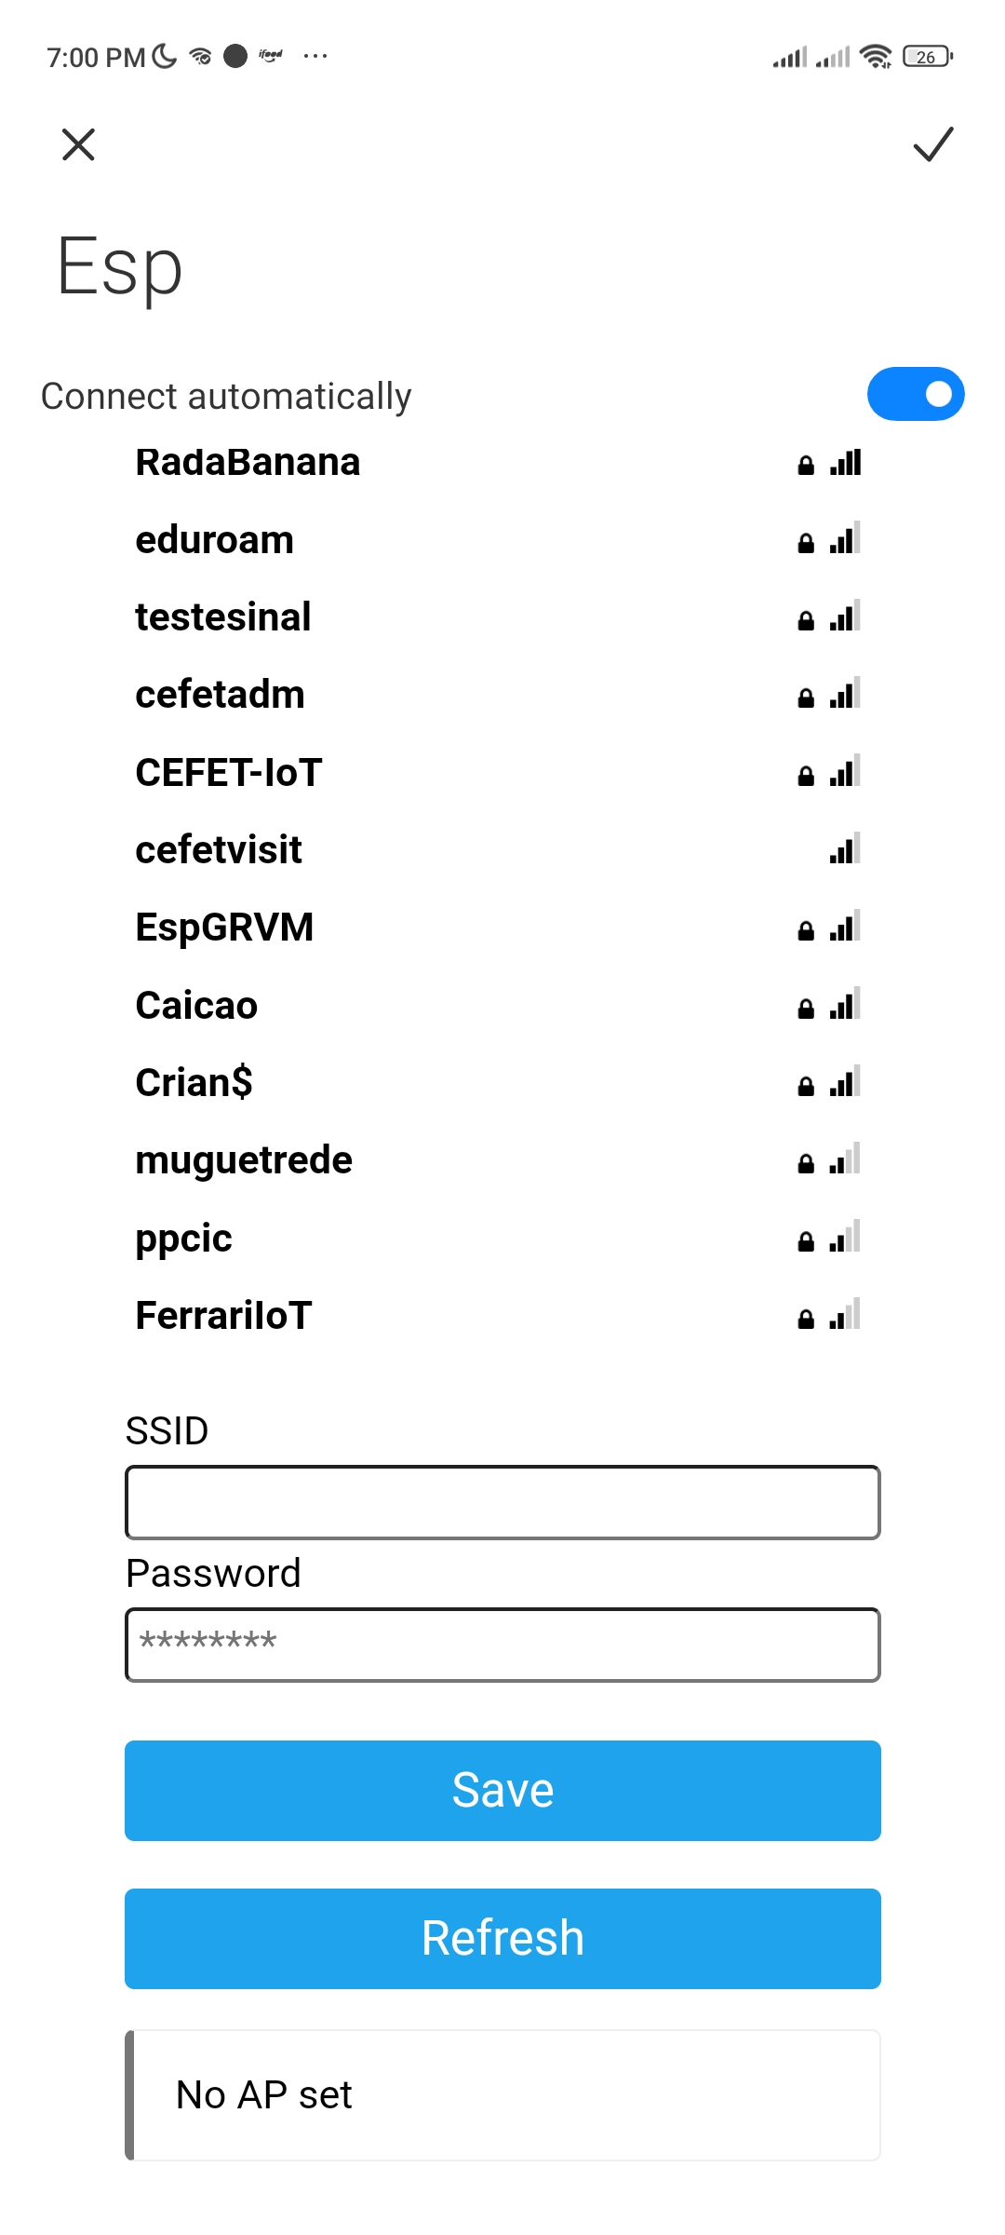
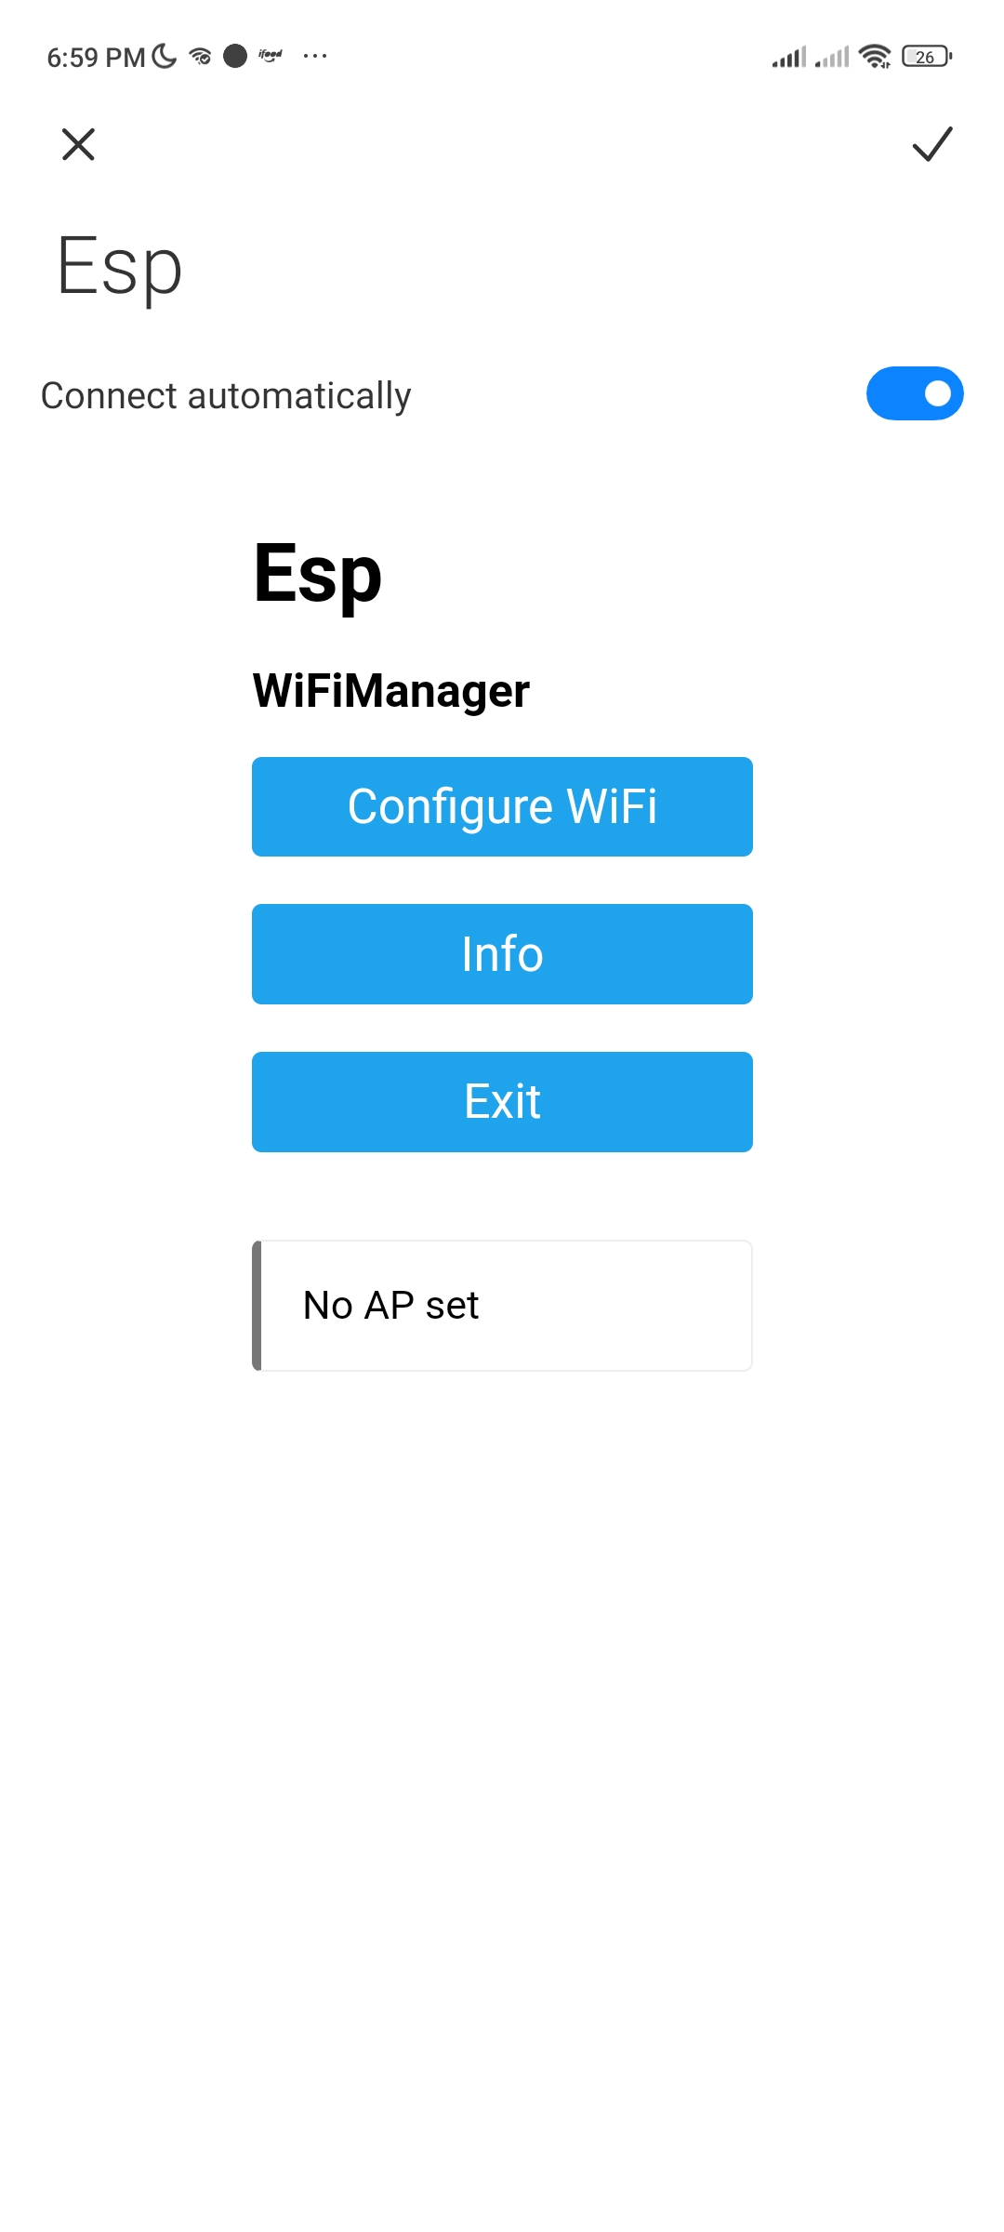
A seguir as prints da interface para a conexão que apareceu no celular, e depois a print do serial que aparaceu no monitor serial da ide do ardino:

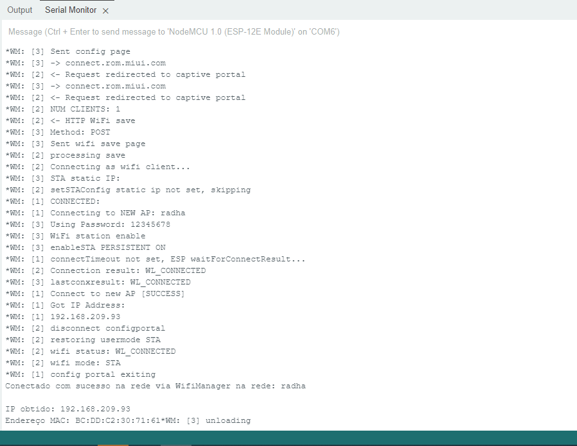
monitor serial ide arduino

